醫藥暨應用化學系請填入檢查日期廢氣處理設備自檢問題回覆單
項次 | 自檢問題 | 廠商回覆
範例 | 靠宿舍處，平面上鋪設很多管子，需要攀爬管子才能到廢氣設備(845、819、848、1131/1132、846)。已填寫修繕單，請學校幫忙設置安全通道。  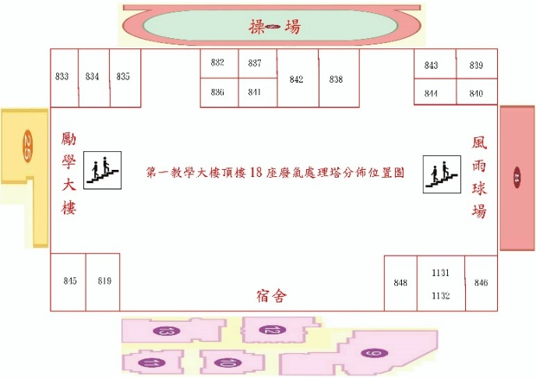
1 | 設備編號：請填寫  問題：請描述  請提供圖片

PS. 請於檢查日當天，填寫自檢問題並寄至shufen@kmu.edu.tw信箱，謝謝！

